Linné
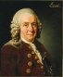
Nom au complet : Carl Von Linné
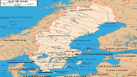
Image de lui :
Nationalité(drapeau) :suédois
Période de temps :1707-1778
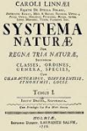
Sa notion :Taxonomie
Son livre :Systema Naturae

